《代号：3B（Black Block）》
核心游戏规则设计文档
—— 黑块方块消除 × Balatro 肉鸽构筑融合设计 ——

1 游戏概述

1.1 游戏定位
《代号：3B（Black Block）》是一款将 Black Block 方块消除拼图与小丑牌（Balatro）肉鸽构筑玩法深度融合的游戏。游戏以方块网格放置与消除为战斗本体，以“基因—科技—改造”构筑系统为策略核心，让玩家在每一次消除与每一次构筑取舍之间获得沉浸式的策略体验。

1.2 一句话玩法
玩家在一个 N×N 网格中放置方块，填满整行或整列时触发消除并获得分数；通过构筑基因、科技、改造等组件强化得分能力，最终在网格被方块填满之前，达到每一关盲注设定的目标分数。

1.3 核心设计理念
- 战斗本体是 Black Block：空间管理、消除布局、收益与风险并行
- 策略深度来自 Balatro：底层规则改写、乘区叠加、流派构筑、取舍抉择
- 每个强效果绑定代价

2 核心玩法循环

2.1 基础资源
游戏的核心战斗在方块网格上进行。网格为 N×N 的方形棋盘，是玩家放置方块、触发消除的唯一空间。每回合玩家获得一组方块队列，作为待放置的“手牌素材”；方块形状包括单格、双格长条、L 拐角、田字、S/Z 形、直线等，不同形状占用不同的格子数。
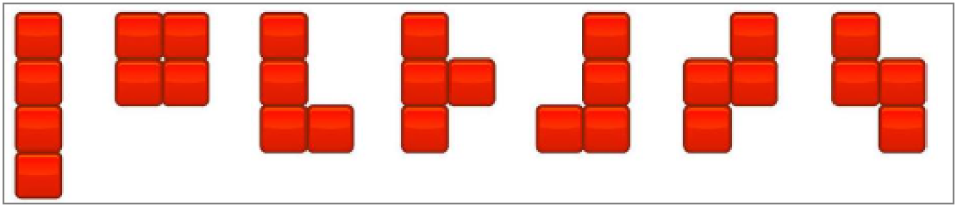

2.2 回合操作流程
- 从方块队列中选择一个方块，放置到网格的空位上
- 若放置后填满整行或整列，触发消除
- 根据消除的类型设定基础分数与倍率
- 将每块方块的积分叠加进基础分数
- 根据基因修改积分，倍率，倍率放大。得到本次消除最后的总分。
- 一个回合可放置多个方块，直到方块队列用尽。

2.3 关卡结构
游戏采用与小丑牌一致的轮次结构。地图参考badnorth，每次可选择一关进行战斗，后续关卡需要达到一定要求才可解锁。
每次通关后进入商店阶段，用金钱购买基因、科技、改造等构筑组件。

2.4 胜利与失败条件
- 胜利：在本轮战斗中，累计消除得分达到目标分数
- 失败：网格被方块填满，无法再放置新方块，本局直接结束（肉鸽重开）或者方块使用完后积分任然没有得到目标分数

3 基础得分体系

3.1 计分公式
游戏的得分采用三分区乘算模型，与小丑牌的计分逻辑完全同构。公式如下：
（消除类型底注 + 被消除方块基础值 + 各类加算分值） × （基础倍率 + 各类加算倍率） × 独立倍率放大

3.2 三大乘区说明
乘区 | 作用 | 说明
加算底分 | 消除类型底注 + 方块基础值 + 加算分值 | 决定单次消除的基础分数，线性叠加
加算倍率 | 基础倍率 + 各类加算倍率 | 决定基础分数的放大倍数，线性叠加
独立倍率放大 | 独立乘法乘区 | 最强爆发乘区，是高分局构筑的核心
三乘区之间是相乘关系，同一乘区内部是相加关系。玩家需要区分三者，利用不同乘区实现分数爆发，这是构筑策略的核心。

3.3 方块形状与消除类型
方块形状是玩家手中可放置的素材（单格、双格长条、L 拐角、田字等）；
消除类型是方块摆放完成后达成的结果（1 条消除、多线消除、十字消除、清屏等），决定得分底注。越难达成的消除类型，其基础底注与倍率越高。

4 核心构筑系统

4.1 基因（对标小丑牌）
基因是游戏的核心构筑组件，为本局永久生效的被动能力。玩家最多可同时装备 6 个基因，可通过商店购买、出售、更换。基因按稀有度分为普通、罕见、稀有、传说四个层级；强效果的基因通常绑定负面代价。基因还可以镀金（多色变种），使正面效果与负面代价同时翻倍。

4.1.1 基因全清单（150 个，对应原小丑牌）
序号 | 3B基因名称 | 原小丑名称 | 稀有度 | 价格($) | 3B基因效果 | 代价/负面 | 流派标签
1 | 溢生基因 | 八号球 | 普通 | 5 | 每回合第 8 次放置方块并参与消除结算时，1/4 概率生成 1 枚随机「特殊方块」（一次性道具）。 | 无直接负面；为凑“第 8 次放置”常需牺牲最优消除线（节奏机会成本）。 | 空间流
2 | 虚影基因 | 抽象小丑 | 普通 | 4 | 每额外携带 1 个其他基因，本基因提供 +3 倍率（加算倍率区）。 | 收益依赖基因槽位堆叠，本基因自身也占用 1 槽，满员 6 槽时天花板自然受限。 | 构筑流
3 | 悬帜基因 | 旗帜 | 普通 | 5 | 消除结算时，本回合每剩余 1 次未使用的弃置机会，底分 +30。 | 为留存弃置次数而被迫提前落子，常错过更优的成线时机（节奏牵制）。 | 基础流
4 | 淀蓝基因 | 蓝色小丑 | 普通 | 5 | 消除结算时，方块储备库中每剩余 1 块未补充的方块，底分 +2。 | 库中余量越多、手牌区越稀薄，落子选择被迫收窄（机会成本）。 | 基础流
5 | 名帖基因 | 名片 | 普通 | 4 | 每消除 1 块「L 拐角块」（冠饰块），消除结算时 1/2 概率获得 $2。 | 收益绑定特定拐角形状，构筑必须为它留出冠饰块的位置（形状依赖）。 | 经济流
6 | 蚀灭基因 | 卡文迪什 | 普通 | 4 | 消除结算时，基础倍率 ×3 放大（独立乘区）。 | 每回合结束有 1/1000 概率基因碎裂、被永久湮灭移除。 | 爆发流
7 | 紊序基因 | 混沌小丑 | 普通 | 4 | 每次进入铸造厂（商店）期间，货架可免费刷新 1 次。 | 仅在商店生效，对局放置阶段完全空转，纯占 1 个基因槽位。 | 经济流
8 | 双捷基因 | 聪敏小丑 | 普通 | 4 | 单次放置回合内完成 2 组双线消除（2 条线与另 2 条线）时，底分 +80。 | 需刻意凑出两组双线，往往牺牲单次更长的高分行（节奏牵制）。 | 连消流
9 | 萃色基因 | 精明小丑 | 普通 | 4 | 一次消除中同形态方块（同色系）参与数量达到 3 块及以上时，底分 +80。 | 必须囤积同形方块入线，牺牲形状搭配的弹性。 | 连消流
10 | 横亘基因 | 狂野小丑 | 普通 | 4 | 单次消除形成连续直线（≥5 格连成一线贯通）时，倍率区 +12。 | 长直线需提前整行预留空位，网格调度高度紧张。 | 连消流
11 | 赊空基因 | 信用卡 | 普通 | 1 | 允许金钱透支至 -$20（正常情况下金钱下限为 0）。 | 回合结束时若仍处于负值，下次进入铸造厂时刷新费用 +$1（滚动利息）。 | 经济流
12 | 滞蓄基因 | 延迟满足 | 普通 | 4 | 本回合每未使用 1 次弃置机会，回合结束时获得 $2。 | 拒绝弃置意味着只能凭手中现有方块硬撑过关，失误率上升（节奏牵制）。 | 经济流
13 | 诡线基因 | 阴险小丑 | 普通 | 4 | 单次消除形成连续直线（≥5 格贯通）时，底分 +100。 | 整行贯通的布局周期长，期间网格被长期占位无法灵活应变。 | 连消流
14 | 谐形基因 | 滑稽小丑 | 普通 | 4 | 一次消除中有同形态方块（同色系）参与时，倍率区 +10。 | 收益依赖同形堆积，方块组合弹性被自我压缩。 | 连消流
15 | 酩酊基因 | 醉汉 | 普通 | 4 | 每回合弃置机会 +1。 | 多一次弃置极易诱发无谓弃块，打乱储备库节奏（机会成本）。 | 基础流
16 | 孵成基因 | 鸡蛋 | 普通 | 4 | 本基因每经过 1 个回合，其拆除（售卖）售价 +$3，永久累积。 | 前期占槽不提供任何战斗收益，须长期持有才回本（机会成本）。 | 经济流
17 | 偶迹基因 | 偶数史蒂文 | 普通 | 4 | 第 2、4、6、8……次放置方块并参与消除时（偶数序数落子），倍率区 +4。 | 奇数序数的落子完全不触发，半数放置空转（节奏牵制）。 | 基础流
18 | 空面基因 | 无面小丑 | 普通 | 4 | 单次一次性弃置 3 块及以上「L 拐角块」（冠饰块）时，获得 $5。 | 被弃置的冠饰块直接湮灭、不进消除线，浪费可用形状（资源消耗）。 | 经济流
19 | 卜辞基因 | 占卜师 | 普通 | 6 | 本局每使用 1 枚「改造方块」（一次性改造道具），永久 +1 倍率。 | 改造方块用于叠倍率即放弃其即时改造效果，二选一（机会成本）。 | 基础流
20 | 饕形基因 | 暴食小丑 | 普通 | 5 | 每消除 1 块「L 拐角块」（三叶块），倍率区 +3。 | 收益绑定三叶形方块入消除线，构筑形状自由度被收窄。 | 基础流
21 | 鎏金基因 | 黄金小丑 | 普通 | 6 | 每回合结束时自动获得 $4。 | 对局中不提供任何分值或倍率，纯产出金钱占 1 个基因槽（机会成本）。 | 经济流
22 | 金券基因 | 黄金门票 | 普通 | 5 | 每消除 1 块「鎏金方块」（被金色强化的方块），获得 $4。 | 鎏金方块数量稀少且需先另行强化，收益不稳定、依赖前置构筑。 | 经济流
23 | 婪方基因 | 贪婪小丑 | 普通 | 5 | 每消除 1 块「田字块」（2×2 方形块），倍率区 +3。 | 方形块占地 4 格，网格占用率高，挤压其他形状的摆放空间。 | 基础流
24 | 翠涨基因 | 绿色小丑 | 普通 | 4 | 每完成 1 次放置回合 +1 倍率；每弃置 1 块 -1 倍率，双向实时浮动。 | 弃置失误立即反噬已叠倍率，叠出的高度可随时被削回零（双向波动）。 | 基础流
25 | 脆蕉基因 | 大麦克香蕉 | 普通 | 5 | 无条件 +15 倍率（加算倍率区）。 | 每回合结束有 1/6 概率本基因碎裂、被永久湮灭移除。 | 基础流
26 | 残片基因 | 半张小丑 | 普通 | 5 | 单次消除仅由 3 块及以下的方块触发时，倍率区 +20。 | 小块消除的底分天然偏低，高分长直线被自我禁止（机会成本）。 | 基础流
27 | 妄象基因 | 幻觉 | 普通 | 4 | 每开启 1 个「补给包」，1/2 概率额外生成 1 枚随机「改造方块」。 | 仅在开启补给包时触发，对局放置与常规商店阶段完全空转（占槽机会成本）。 | 空间流
28 | 连票基因 | 未断选票 | 普通 | 4 | 每次消除中首个被消除的方块格，其分值额外重算 2 次（该格按 ×3 计分）。 | 重触发只惠及单格，整线的总体收益被相对稀释，多格长线收益不增。 | 连消流
29 | 霜融基因 | 冰淇淋 | 普通 | 5 | 底分永久 +100；此后每完成 1 次放置回合，该加算分值 -5，逐回合衰减。 | 加算随回合数单调递减，归零后本基因彻底空置（天然衰减机制）。 | 基础流
30 | 凡块基因 | 小丑 | 普通 | 2 | 无条件 +4 倍率（加算倍率区）。 | 基础加成无额外负面；仅占用 1 个基因槽位。 | 基础流
31 | 双轨基因 | 开心小丑 | 普通 | 3 | 若一次放置方块的消除结算同时触发两条直线消除（双线消除，对应原·对子），+8 倍率。 | 无直接负面；需刻意排布成双行/双列同消才能触发，牺牲单线满消的节奏（机会成本）。 | 连消流
32 | 拓界基因 | 杂耍师 | 普通 | 4 | 待放置方块区（手牌区）的手牌上限 +1。 | 无直接负面；多一块可选方块意味着储备库消耗略快（轻微节奏机会成本）。 | 空间流
33 | 绯核基因 | 色欲小丑 | 普通 | 5 | 圆核单格块（对应原·红桃）参与消除结算时，每块 +3 倍率。 | 无直接负面；只对圆核单格块生效，混入其他形状时收益落空（构筑机会成本）。 | 基础流
34 | 双环基因 | 疯狂小丑 | 普通 | 4 | 若一次放置方块的消除结算同时触发 2 组双线消除（共 4 条线，对应原·两对），+10 倍率。 | 无直接负面；需极高的排布密度才能凑齐两组双线，节奏压力大（机会成本）。 | 连消流
35 | 弃偿基因 | 邮件回扣 | 普通 | 4 | 每回合开始时随机指定一种方块格数；每弃置 1 块该格数的方块（从手牌区移入弃置堆），获得 $5。 | 无直接负面；回合间指定格数随机，无法稳定规划弃置路线（概率机会成本）。 | 经济流
36 | 乱码基因 | 印错小丑 | 普通 | 4 | 每次消除结算时，本基因随机赋予 0 至 +23 之间的加算倍率。 | 无直接负面；收益完全随机，可能为 0（概率机会成本）。 | 基础流
37 | 空谷基因 | 神秘之峰 | 普通 | 5 | 当本回合剩余弃置次数为 0 时，+15 倍率。 | 无直接负面；必须把弃置额度用尽才触发，后期失去容错（机会成本）。 | 基础流
38 | 畸数基因 | 奇数托德 | 普通 | 4 | 放置格数为奇数的方块（1 格单块 / 3 格 L 拐角块）参与消除结算时，每块 +31 分值。 | 无直接负面；只对奇数格数方块生效，偶数格方块（2 格长条 / 4 格田字块）无加成（构筑机会成本）。 | 基础流
39 | 定格基因 | 照片 | 普通 | 5 | 本回合首个被消除结算的「L 拐角块」（对应原·人头牌）×2 独立倍率放大。 | 无直接负面；每回合仅触发一次，且需先把 L 拐角块送进消除线（机会成本）。 | 爆发流
40 | 瞬爆基因 | 爆米花 | 普通 | 5 | 本基因入场时 +20 倍率；每推进一个关卡目标分回合（盲注），永久 -4 倍率。 | 无额外负面；高倍率随回合数自然衰减，过期即废（节奏代价）。 | 基础流
41 | 压底基因 | 致胜之拳 | 普通 | 5 | 将待放置方块区中格数最少的那块方块，其格数 ×2 后加算到倍率上。 | 无直接负面；手牌区最小格数往往很小，加算倍率偏低（机会成本）。 | 基础流
42 | 拒购基因 | 红牌 | 普通 | 5 | 每在补给商店（铸造厂）跳过 1 个补给包（对应原·补充包）不购买，本基因永久 +3 倍率。 | 无直接负面；拒绝补给包即放弃一次性道具收益，换成长线倍率（构筑机会成本）。 | 基础流
43 | 泊金基因 | 私人车位 | 普通 | 6 | 待放置方块区中每块「L 拐角块」（对应原·人头牌）有 1/2 概率在进入手牌区时生成 $1。 | 无直接负面；收益概率性，可能空手而归（概率机会成本）。 | 经济流
44 | 驰行基因 | 搭乘巴士 | 普通 | 6 | 每次消除结算未涉及任何「L 拐角块」（对应原·人头牌）时，本基因永久 +1 倍率。 | 无直接负面；必须刻意不用 L 拐角块消除，构筑被锁死（机会成本）。 | 基础流
45 | 麋集基因 | 乌合之众 | 普通 | 6 | 每次选择并进入新的关卡目标分（盲注）时，额外生成 2 个随机基因占位（对应原·生成 2 张小丑牌）。 | 生成的基因完全随机，可能占用本就有限的 6 格基因栏位，挤掉关键构筑（占格位代价）。 | 构筑流
46 | 长径基因 | 跑步选手 | 普通 | 5 | 若一次放置方块的消除结算触发连续直线消除（≥5 格连成一线，对应原·顺子），+15 分值。 | 无直接负面；需铺出足够长的单排/单列，对网格留白要求高（机会成本）。 | 连消流
47 | 狰面基因 | 恐怖面孔 | 普通 | 4 | 「L 拐角块」（对应原·人头牌）参与消除结算时，每块 +30 分值。 | 无直接负面；仅对 L 拐角块生效，其他形状无加成（构筑机会成本）。 | 基础流
48 | 博识基因 | 学者 | 普通 | 4 | 2 格长条块（对应原·A）参与消除结算时，每块 +20 分值且 +4 倍率。 | 无直接负面；仅对 2 格长条块生效（构筑机会成本）。 | 基础流
49 | 月刃基因 | 射月 | 普通 | 5 | 待放置方块区中每块「冠饰 L 拐角块」（对应原·Q）+13 倍率。 | 无直接负面；必须把手牌区塞满冠饰拐角块才有高收益，挤压其他方块的放置空间（占格位机会成本）。 | 基础流
50 | 伪迹基因 | 奸诈小丑 | 普通 | 3 | 若一次放置方块的消除结算同时触发两条直线消除（双线消除，对应原·对子），+50 分值。 | 无直接负面；仅在双线同消时触发，单线放置无收益（机会成本）。 | 连消流
51 | 笑靥基因 | 微笑表情 | 普通 | 4 | 「L 拐角块」（对应原·人头牌）参与消除结算时，每块 +5 倍率。 | 无直接负面；仅对 L 拐角块生效（构筑机会成本）。 | 基础流
52 | 弥散基因 | 飞溅 | 普通 | 3 | 本回合放置下去的所有方块均参与消除结算（原本只有连线中的方块计分，对应原·每张打出的牌都参与计分）。 | 无直接负面；分散放置会稀释单线密度，可能错失满消（节奏机会成本）。 | 规则流
53 | 矩方基因 | 方形小丑 | 普通 | 4 | 若一次放置回合恰好消耗 4 块方块，本基因永久 +4 分值。 | 无直接负面；必须把手牌区凑到 4 块才结算，灵活度下降（机会成本）。 | 基础流
54 | 累迹基因 | 超新星 | 普通 | 5 | 将本局内已完成的该次消除类型的累计次数，加算到倍率上（例如双线消已经做过 7 次，则 +7 倍率）。 | 无直接负面；需长期重复同一种消除类型才能堆出高倍率，构筑被锁定（机会成本）。 | 连消流
55 | 缠络基因 | 叠加态 | 普通 | 4 | 若一次放置的消除结算中同时消除出 1 块 2 格长条块（对应原·A）并触发连续直线消除（对应原·顺子），生成 1 枚随机改造方块（一次性消耗，对应原·塔罗牌）。 | 无直接负面；两种触发条件需在同一次放置内巧合达成，概率与节奏门槛高（机会成本）。 | 空间流
56 | 盗值基因 | 侠盗 | 普通 | 4 | 将场上其他所有基因的拆除售价（$）之和，加算到本基因的倍率上。 | 无直接负面；必须高价养一堆基因才能喂饱它，挤占基因栏位与金钱（构筑机会成本）。 | 构筑流
57 | 簿录基因 | 待办清单 | 普通 | 4 | 每回合开始时随机指定一种消除类型；当回合若完成该类型的消除结算，获得 $4；回合结束后指定类型更换。 | 无直接负面；指定类型每回合随机轮换，难以稳定刷钱（概率机会成本）。 | 经济流
58 | 频段基因 | 对讲机 | 普通 | 4 | 第 4 次或第 10 次放置的方块参与消除结算时，每块 +10 分值且 +4 倍率。 | 无直接负面；必须按节拍精确落子，节奏被对讲机锁住（机会成本）。 | 基础流
59 | 诡轨基因 | 狡猾小丑 | 普通 | 4 | 若一次放置方块的消除结算同时触发三道直线消除（三线同消，对应原·三条），+100 分值。 | 无直接负面；三线同消需要极高的网格密度与运气，单次达成难度大（机会成本）。 | 连消流
60 | 锐锋基因 | 愤怒小丑 | 普通 | 5 | 尖棱单格块（对应原·黑桃）参与消除结算时，每块 +3 倍率。 | 无直接负面；仅对尖棱单格块生效，其他形状无加成（构筑机会成本）。 | 基础流
61 | 异格基因 | 古怪小丑 | 普通 | 4 | 若本次放置触发三线同消（3 条线同时消除），消除结算时 +12 倍率。 | 需刻意凑出三线同消的块形布局，占用构筑灵活性；无直接数值惩罚。 | 连消流
62 | 末跃基因 | 杂技演员 | 罕见 | 6 | 回合内最后一次放置（最后一手）触发消除结算时，×3 独立倍率放大。 | 必须把最强一手压到最后一刻，中途若被迫提前收手则收益落空（节奏机会成本）。 | 爆发流
63 | 棱锋基因 | 箭头 | 罕见 | 7 | 尖棱单格块（对应原·黑桃牌）参与消除结算时，+50 分值（加算底分区）。 | 仅对尖棱单格块生效，构筑需刻意堆叠该形态，其他形态无加成。 | 基础流
64 | 星图基因 | 天文学家 | 罕见 | 8 | 铸造厂（商店）中所有科技方块与天体补给包一律免费。 | 仅减免科技类消费，基因本身与特殊方块仍需付费；为凑免费额度可能拖延回合节奏。 | 经济流
65 | 墨渊基因 | 黑板 | 罕见 | 6 | 若待放置方块区（手牌区）中全部方块均为尖棱单格块或三叶块（对应原·黑桃与梅花），本局消除结算 ×3 独立倍率放大。 | 手牌区不得混入其他任何形态方块，构筑被锁死在两种形态内。 | 爆发流
66 | 赤核基因 | 血石 | 罕见 | 7 | 田字块（方形，对应原·方块牌）参与消除结算时，1/2 概率 ×1.5 独立倍率放大。 | 收益为概率触发，半数时候落空；需持续投放田字块才能稳定期望。 | 爆发流
67 | 提举基因 | 提靴带 | 罕见 | 7 | 每持有 5 金钱，本基因 +2 倍率（加算倍率区）。 | 需囤积现金而非及时消费，持有越多越难应对突发支出（机会成本）。 | 经济流
68 | 角力基因 | 斗牛 | 罕见 | 6 | 每持有 1 金钱，本基因 +2 分值（加算底分区）。 | 同样要求囤币；分值收益单薄，需大量金钱才见效。 | 经济流
69 | 掠影基因 | 窃贼 | 罕见 | 6 | 选定关卡目标分（盲注）时，本盲注放置次数 +3，但本盲注弃置次数清零。 | 失去全部弃置手段，烂块无法剔除，只能硬着头皮放下。 | 规则流
70 | 诈形基因 | 老千小丑 | 罕见 | 6 | 若本次消除类型本回合内已经出现过一次（同一类型重复触发），本次消除结算 ×3 独立倍率放大。 | 首通新类型不触发收益，需刻意重复同一消除节奏，构筑自由度受限。 | 爆发流
71 | 符箓基因 | 卡牌术士 | 罕见 | 6 | 选定关卡目标分（盲注）时，自动生成 1 枚随机「改造方块」（一次性消耗道具）。 | 改造效果随机不可控；一次性消耗用完即弃，不产生永久战力。 | 空间流
72 | 棱堡基因 | 城堡 | 罕见 | 6 | 每弃置 1 块本回合指定形态的方块，本基因 +3 分值（加算底分区）；指定形态每回合随机轮换一次。 | 需消耗弃置次数去堆弃，形态每回合变化导致策略难以提前规划。 | 基础流
73 | 血祭基因 | 仪式匕首 | 罕见 | 6 | 选定关卡目标分（盲注）时，湮灭（永久移除）右侧相邻的基因，并将其售价的两倍永久 +到本基因倍率区。 | 永久损失一个基因槽位与该基因原有效果；只能献祭一次（右侧基因消失后无法再触发）。 | 构筑流
74 | 缄封基因 | 证书 | 罕见 | 6 | 回合开始时，向手牌区添加 1 块随机形态的方块，并附带一枚随机蜡封强化（镀金/蚀刻类标签效果随机）。 | 强化类型完全随机，可能拿到对构筑无用的标签；额外占住手牌区 1 格。 | 空间流
75 | 九霄基因 | 9霄云外 | 罕见 | 7 | 回合结束时，方块储备库中每存有 1 枚序数为「9」的方块（第 9 号储备块），获得 1 金钱。 | 需刻意储备特定序数方块，占用储备库容量；序数方块本身消除价值普通。 | 经济流
76 | 星轨基因 | 星座 | 罕见 | 6 | 每使用 1 块科技方块（对应原·星球牌），本基因 ×0.1 独立倍率放大（可叠加，如用 3 块则 ×0.3）。 | 倍率放大为小数加成而非翻倍，效果温和；科技方块本身需占用资源购买。 | 爆发流
77 | 零汽基因 | 零糖可乐 | 罕见 | 6 | 拆除（售出）本基因时，免费生成 1 枚「双倍标签」道具（可贴附于任意方块，使其消除收益双倍）。 | 收益以永久失去本基因为前提；标签仅作用于单块方块，不形成持续战力。 | 空间流
78 | 暮沉基因 | 黄昏 | 罕见 | 5 | 回合最后一次放置所消除的全部方块，立即重触发一次完整消除结算（再次计分）。 | 仅作用于最后一手，前几手完全不享受；需把最强布局留到回合末尾，节奏被锁死。 | 连消流
79 | 销蚀基因 | 侵蚀 | 罕见 | 6 | 方块储备库每比满额（52 枚）少 1 枚，本基因 +4 倍率（加算倍率区）。 | 储备库越空越危险——一旦方块耗尽无法放置即直接失败，收益与生存互相挤压。 | 基础流
80 | 斐氏基因 | 斐波那契 | 罕见 | 8 | 每次放置时，若该方块的格数/序数为 1、2、3、5 或 8（斐波那契数列），消除结算时 +8 倍率。 | 仅对符合斐波那契数的方块生效，普通方块放置无加成，构筑受数列约束。 | 基础流
81 | 频闪基因 | 闪示卡 | 罕见 | 5 | 每在铸造厂（商店）刷新（重随）1 次货柜，本基因永久 +2 倍率（加算倍率区）。 | 每次刷新都要消耗金钱，成长速度被钱包厚度直接限制。 | 构筑流
82 | 苗圃基因 | 花盆 | 罕见 | 6 | 若单次放置序列中同时动用了圆核单格块、田字块、三叶块、尖棱单格块四种形态各至少 1 块（对应原·四花色各一张），消除结算 ×3 独立倍率放大。 | 必须四种形态齐备才触发，任何缺型都落空；手牌与构筑需同时供养四种块形。 | 爆发流
83 | 四棱基因 | 四指 | 罕见 | 7 | 同形态消除与连续直线消除的达成门槛由 5 格降为 4 格（对应原·同花/顺子可用 4 张组成）。 | 仅降低这两类消除的门槛，对双线、三线等其他消除类型无任何加成；门槛降低后单条收益仍按基础档计算。 | 规则流
84 | 馈券基因 | 礼品卡 | 罕见 | 6 | 回合结束时，本局所有基因与特殊方块的售价各永久 +1 金钱。 | 只提升变卖价格，不直接增加回合内战力；拖久了才显收益，前期疲软。 | 经济流
85 | 脆璃基因 | 玻璃小丑 | 罕见 | 6 | 每湮灭（永久摧毁）1 块脆化方块（对应原·玻璃牌），本基因 ×0.75 独立倍率放大（负向乘区，可叠加）。 | 本应是加成的乘区反而随使用递减；脆化方块碎裂越多，本基因战力越弱，属于自损型机制。 | 爆发流
86 | 聒噪基因 | 烂脱口秀演员 | 罕见 | 6 | 每次放置序数为 2、3、4 或 5 的方块时，该块的消除结算重触发一次（再次计分）。 | 仅对序数 2~5 的方块生效，高阶序数方块放置毫无加成；节奏被限定在这几个落子上。 | 连消流
87 | 行旅基因 | 徒步者 | 罕见 | 5 | 每放置 1 块方块，本局永久 +5 分值（加算底分区），全程累积。 | 成长节奏极慢，单块仅 +5；前期几乎无感，需打满整局长线才兑现。 | 基础流
88 | 叠影基因 | 全息影像 | 罕见 | 7 | 每向方块储备库添加 1 枚方块，本基因 ×0.25 独立倍率放大（可叠加）。 | 储备库扩容意味着手牌稀释，补块速度被拖慢；小数乘区累积偏慢。 | 爆发流
89 | 空模基因 | 模具小丑 | 罕见 | 8 | 每有 1 个空置的基因槽位（含本基因自身所占槽位），本局消除结算 ×1 独立倍率放大。 | 携带基因越少越强，与「多带基因互相加成」的构筑路线天然互斥；想拉满收益就必须主动空槽。 | 构筑流
90 | 积点基因 | 积分卡 | 罕见 | 5 | 每完成 6 次放置，下一次消除结算 ×4 独立倍率放大（每 6 手触发一次）。 | 倍率仅在第 6 手结算那一次爆发，其余五手完全无加成；需要刻意数手数以对齐爆发点。 | 爆发流
91 | 裂盾基因 | 摔跤手 | 罕见 | 5 | 拆除本基因（售卖）时，立即禁用当前关卡首领（Boss盲注）的全部负面能力。 | 本基因随之永久消失，不可回收。 | 规则流
92 | 鸣铃基因 | 招财猫 | 罕见 | 6 | 每成功触发 1 枚「幸运方块」（对应幸运牌），本基因 ×0.25 独立倍率放大，本局可叠加。 | 仅靠幸运方块触发，无幸运构筑则战力为零。 | 爆发流
93 | 痴妄基因 | 疯狂 | 罕见 | 7 | 选择进入普通关卡时，本基因 ×0.5 倍率，但随即随机湮灭 1 个已携带的其他基因。 | 每进一关必随机失去 1 个基因，构筑越厚越危险。 | 构筑流
94 | 纹岩基因 | 大理石小丑 | 罕见 | 6 | 每次进入新关卡时，向方块储备库掺入 1 枚「石核方块」（不可消除、不加分）。 | 储备库被持续污染，抽入石核即占一格且无法消除。 | 空间流
95 | 撩锋基因 | 斗牛士 | 罕见 | 7 | 若放置方块时正好触发了当前首领盲注的负面能力，立即获得 8 金钱。 | 必须硬吃首领惩罚才有收益，等于花钱买钱。 | 经济流
96 | 疏放基因 | 快乐安迪 | 罕见 | 7 | 每回合弃置次数 +3；待放置方块区上限 -1 格。 | 手牌区更窄，需更频繁弃置才能维持节奏。 | 空间流
97 | 流金基因 | 迈达斯面具 | 罕见 | 7 | 所有参与消除的「L 拐角冠饰块」（对应人头牌）在消除结算时转化为「金核方块」，消除后每枚产出 2 金钱。 | 每次转化后，本关卡目标分 +3%。 | 经济流
98 | 默触基因 | 哑剧演员 | 罕见 | 5 | 本回合待放置方块区内每枚方块的被动能力，在放置消除时额外触发 1 次。 | 每回合仅生效 1 次，且本回合结束后弃置次数 -1。 | 连消流
99 | 残命基因 | 骷髅先生 | 罕见 | 5 | 若一次消除结算的分值至少达到当前关卡目标分的 25%，则阻止本局失败 1 次；随后本基因永久碎裂湮灭。 | 一次性保命，用过即毁。 | 规则流
100 | 墨棱基因 | 缟玛瑙 | 罕见 | 7 | 所有参与消除的「三叶 L 拐角块」（对应梅花牌），消除结算时 +7 加算倍率。 | 每触发 1 次，本回合待放置区上限 -1 格。 | 基础流
101 | 重骰基因 | 六六大顺 | 罕见 | 4 | 本局所有基因与方块上标注的正向概率数值翻倍（如 1/3 变为 2/3）。 | 所有负向概率（碎裂、污染、塌陷）同样翻倍。 | 规则流
102 | 幻冠基因 | 幻视 | 罕见 | 5 | 本局所有方块在判定「冠饰块类」效果时，一律视为「L 拐角冠饰块」。 | 本关卡目标分 +5%。 | 规则流
103 | 续丝基因 | 拉面 | 罕见 | 6 | 本基因基础 ×2 独立倍率放大；每弃置 1 块方块，本基因倍率永久 -0.01，只减不增。 | 弃置越多战力越薄，长期构筑会持续失血。 | 爆发流
104 | 窜升基因 | 火箭 | 罕见 | 6 | 每回合结束获得 1 金钱；击败首领盲注后额外 +2 金钱。 | 仅产出金钱，不提供任何消除战力（机会成本）。 | 经济流
105 | 方瑜基因 | 璞玉 | 罕见 | 7 | 所有参与消除的「田字方核块」（对应方块♦），每枚消除结算产出 1 金钱。 | 仅田字块触发，无田字构筑则收益为零。 | 经济流
106 | 绕轨基因 | 卫星 | 罕见 | 6 | 每回合结束时，本局每使用过 1 种不同的「科技方块」（对应星球牌），获得 1 金钱。 | 收益与科技广度挂钩，本身不提供战力。 | 经济流
107 | 唤幽基因 | 通灵 | 罕见 | 6 | 若一次放置形成「同形态连续直线消除」（对应同花顺），生成 1 枚随机「幻灵方块」（一次性特殊道具），须待放置区有空位。 | 须凑出高难度消除线；满位时生成即浪费。 | 空间流
108 | 交辉基因 | 重影 | 罕见 | 6 | 若一次消除结算中同时包含 1 枚「三叶 L 拐角块」与 1 枚任意其他形态方块，本基因 ×2 独立倍率放大。 | 须两种形态同线；每回合触发后目标分 +3%。 | 爆发流
109 | 嘶泡基因 | 苏打水 | 罕见 | 6 | 接下来 10 次放置方块时，所有被放置方块的被动能力各额外触发 1 次。 | 10 次用尽后本基因碎裂湮灭（一次性）。 | 连消流
110 | 隙路基因 | 捷径 | 罕见 | 7 | 形成「连续直线消除」时，允许方块序数之间存在 1 个空位间隔（如 8、6、5、3 连成一线）。 | 本关卡目标分 +4%。 | 规则流
111 | 巡演基因 | 马戏团长 | 罕见 | 5 | 铸造厂刷新时，已出现过的基因、改造方块、科技方块、幻灵方块均可再次出现（不限每局一次）。 | 铸造厂每次刷新费用 +1 金钱。 | 构筑流
112 | 感通基因 | 第六感 | 罕见 | 6 | 若本回合首次放置为单枚「序数 6 的方块」，湮灭该方块并生成 1 枚随机「幻灵方块」。 | 永久损失 1 块方块作为祭品。 | 空间流
113 | 混色基因 | 模糊小丑 | 罕见 | 7 | 本局「圆核单格块」与「田字方核块」视为同色系；「尖棱单格块」与「三叶 L 拐角块」视为同色系。 | 所有「同色系消除」判定的加算分值减半。 | 规则流
114 | 悲喜基因 | 喜与悲 | 罕见 | 6 | 所有参与消除的「L 拐角冠饰块」，其被动能力在消除结算时额外触发 1 次。 | 每回合最多生效 3 枚冠饰块。 | 连消流
115 | 星升基因 | 太空小丑 | 罕见 | 5 | 每次消除结算后 1/4 概率使本次消除类型的科技等级永久 +1（对应提升牌型等级）。 | 每次触发后，本回合结束时网格随机塌陷 1 个可用格。 | 连消流
116 | 副线基因 | 备用裤子 | 罕见 | 6 | 若一次放置形成「2 组双线消除」（对应两对），消除结算 +2 加算倍率。 | 每触发 1 次，待放置区上限 -1 格。 | 连消流
117 | 钢核基因 | 钢铁小丑 | 罕见 | 7 | 方块储备库中每存在 1 枚「钢铁方块」（不可消除的重块），本基因 ×0.2 独立倍率放大。 | 钢铁方块占库且消除不加分，越多库越堵。 | 爆发流
118 | 石基基因 | 石头小丑 | 罕见 | 6 | 方块储备库中每存在 1 枚「石核方块」，本基因 +25 加算分值。 | 石核方块不可消除、占库位，越多可抽方块越少。 | 空间流
119 | 朝拜基因 | 偶像 | 罕见 | 6 | 每次放置方块时，若该方块形态/序数恰好为本回合指定的「图腾方块」，消除结算 ×2 独立倍率放大；图腾形态每回合随机漂移。 | 图腾每回合变化，需靠手牌区临时凑（机会成本）。 | 爆发流
120 | 退省基因 | 回溯 | 罕见 | 6 | 本局每主动跳过 1 个关卡盲注，本基因 ×0.25 独立倍率放大，可叠加。 | 跳过即放弃该关卡的金钱与科技收益。 | 爆发流
121 | 月汐基因 | 冲向月球 | 罕见 | 5 | 每回合结算时，每持有5金钱，额外获得1金钱利息（加算金钱）。 | 需刻意囤积金钱以堆高利息，压缩铸造厂的消费节奏，资金不直接转化为战力。 | 经济流
122 | 典当基因 | 交易卡 | 罕见 | 6 | 若本回合首次弃置仅弃置1块方块，则湮灭该方块并立即获得3金钱。 | 只能由回合首弃触发，弃错节奏即浪费一次机会；被湮灭的方块永久损失。 | 经济流
123 | 长歌基因 | 游吟诗人 | 罕见 | 6 | 待放置方块区容量+2格。 | 每回合可放置方块的次数-1，节奏被永久拖慢一拍。 | 空间流
124 | 龟息基因 | 黑龟豆 | 罕见 | 6 | 待放置方块区容量+5格。 | 此后每回合结束时，该额外容量永久-1格，越拖越紧。 | 空间流
125 | 血汲基因 | 吸血鬼 | 罕见 | 7 | 每放置1块带强化标记的方块并参与消除结算，本基因×0.1独立倍率放大，并永久抹除该方块的强化标记。 | 以永久消耗己方强化储备换取倍率叠层，强化方块不可再生。 | 爆发流
126 | 古墟基因 | 古老小丑 | 稀有 | 8 | 当次消除中若含指定形态方块（对应原·指定花色），该次消除×1.5独立倍率放大；指定形态在每回合结束时轮换。 | 目标形态每回合轮换，需储备多种形态方块，构筑受限；本盲注目标分+4%。 | 爆发流
127 | 冠爵基因 | 男爵 | 稀有 | 8 | 待放置方块区中每持有1块L拐角块（冠饰块，对应原·K），本基因×1.5独立倍率放大。 | 倍率只看手持存量，放置后即不计数；本盲注目标分+5%。 | 爆发流
128 | 垒野基因 | 棒球卡 | 稀有 | 8 | 你携带的每一枚罕见基因，为本基因提供×1.5独立倍率放大。 | 倍率完全依赖罕见基因数量，携带位被占满即封顶；本盲注目标分+5%。 | 构筑流
129 | 拓印基因 | 蓝图 | 稀有 | 10 | 实时复制本基因右侧相邻基因的全部效果（与该基因同一时刻生效一次）。 | 右侧相邻基因一旦被移除，本基因立即失效；占用1个携带位；本盲注目标分+6%。 | 构筑流
130 | 思潮基因 | 头脑风暴 | 稀有 | 10 | 实时复制本基因最左侧基因的全部效果（与该基因同一时刻生效一次）。 | 最左侧基因一旦被移除，本基因立即失效；占用1个携带位；本盲注目标分+6%。 | 构筑流
131 | 焦痕基因 | 烧焦小丑 | 稀有 | 8 | 永久提升每回合首次弃置方块所对应消除类型的科技等级（强化该消除类型的底注收益）。 | 只加成回合首弃对应类型，误弃即选错方向；网格随机1格永久变为不可消除的黑块。 | 连消流
132 | 篝烬基因 | 篝火 | 稀有 | 9 | 每拆除或售卖1枚己方基因/方块，本基因×0.25独立倍率放大；击败首领盲注后倍率重置为1。 | 以拆解己方资产换取倍率，重置节点前卖空即前功尽弃。 | 构筑流
133 | 螺旋基因 | DNA | 稀有 | 8 | 若本回合首次放置仅放置1块方块，则将该方块永久复制一份加入方块储备库，并立即补入手牌区。 | 只能以单块落子触发，须放弃组合消除线的节奏；本盲注目标分+5%。 | 空间流
134 | 铭牌基因 | 驾驶执照 | 稀有 | 7 | 若方块储备库中带强化标记的方块至少16块，本基因×3独立倍率放大。 | 需长期囤积大量强化块压舱，一旦消耗至不足16块倍率立即消失。 | 爆发流
135 | 歧路基因 | 上路吧杰克 | 稀有 | 8 | 本回合内每弃置1块L拐角块（冠饰块，对应原·J），本基因×0.5独立倍率放大。 | 只对单回合内的弃置计数，回合结束即清零；本盲注目标分+5%。 | 爆发流
136 | 隐迹基因 | 隐形小丑 | 稀有 | 8 | 2回合后可主动售出本基因，售出时随机复制1枚你未携带的基因并加入携带位。 | 必须拆除自身才能兑现，且复制对象随机不可控；2回合内持续占用携带位。 | 构筑流
137 | 方尖基因 | 方尖石塔 | 稀有 | 8 | 每连续1次放置结算时未触发你最常用的消除类型，本基因×0.2独立倍率放大（连续叠加）。 | 一旦落子用上常用消除类型，连续叠层立即断档；本盲注目标分+5%。 | 爆发流
138 | 高翻基因 | 特技演员 | 稀有 | 7 | 消除结算底注+250分值（加算底分区）。 | 待放置方块区容量永久-2格。 | 基础流
139 | 双音基因 | 二重奏 | 稀有 | 8 | 放置结算若触发双线消除（对应原·含对子），本基因×2独立倍率放大。 | 单线消除时倍率完全沉默；本盲注目标分+5%。 | 爆发流
140 | 齐聚基因 | 一家人 | 稀有 | 8 | 一次消除结算中若含四连同型方块群组（四枚同格数同形态方块，对应原·含四条），本基因×4独立倍率放大。 | 组型苛刻，多数回合无法触发；本盲注目标分+6%。 | 爆发流
141 | 序列基因 | 秩序 | 稀有 | 8 | 放置结算若触发连续直线消除、单条线≥5格连成一线（对应原·含顺子），本基因×3独立倍率放大。 | 需在网格中攒出超长直线，构筑高度受限；本盲注目标分+6%。 | 爆发流
142 | 同族基因 | 部落 | 稀有 | 8 | 一次消除若全由同形态方块组成（对应原·含同花），本基因×2独立倍率放大。 | 混杂形态的放置不触发，储备库近乎需清一色单一形态；本盲注目标分+5%。 | 爆发流
143 | 三连基因 | 三重奏 | 稀有 | 8 | 放置结算若一次落子后同时消解三道横线或竖线（三线同消，对应原·含三条），本基因×3独立倍率放大。 | 双线及以下完全沉默；本盲注目标分+6%。 | 爆发流
144 | 流徙基因 | 流浪者 | 稀有 | 8 | 放置结算时若你持有金钱≤4，立即生成1枚随机改造方块（一次性道具）。 | 需刻意保持清贫，高收益回合反而无法触发；改造方块种类随机。 | 空间流
145 | 微尘基因 | 小小丑 | 稀有 | 8 | 每次放置2格长条方块并参与消除结算，本基因+8分值（加算底分区）。 | 只对单一形态加微薄底分，收益稀薄；占用1个携带位。 | 基础流
146 | 吞界基因 | 卡尼奥 | 传奇 | 20 | 每湮灭1块L拐角块（冠饰块，对应原·人头牌），本局永久×1独立倍率放大，可无限叠加。 | 每次湮灭触发时，网格随机1个可用格永久塌陷为不可放置格；本盲注目标分+12%。 | 爆发流
147 | 克王基因 | 希科 | 传奇 | 20 | 完全禁用每一关首领盲注的首领特殊效果——首领盲注一律视为普通盲注结算。 | 所有盲注目标分永久+15%；本基因不可拆除，永久占用1个携带位。 | 规则流
148 | 囊影基因 | 帕奇欧 | 传奇 | 20 | 每次离开铸造厂时，复制你所持有的1枚随机「特殊方块」（一次性道具）入包。 | 待放置方块区容量永久-1格；复制对象随机，且每盲注仅触发1次。 | 空间流
149 | 冠冕基因 | 特里布莱 | 传奇 | 20 | 消除结算时，每块参与消除的L拐角块（冠饰块，对应原·K/Q）各×2独立倍率放大。 | 每块手持L拐角块永久额外占用1格手牌区容量；本盲注目标分+10%。 | 爆发流
150 | 荒冢基因 | 约里克 | 传奇 | 20 | 每累计弃置23块方块，本基因永久×1独立倍率放大，可无限叠加。 | 所有弃置动作附带的金钱与改造收益全部归零；本盲注目标分+15%。 | 爆发流

4.2 科技（对标行星牌）
科技是一次性消耗品，使用后永久升级某一类消除类型的底注与基础倍率。例如升级“双线消除”或“三线同消”的每级分值。科技用于规划特定消除类型的成长方向，与基因的全局规则改写形成互补。

4.2.1 科技全清单（12 个，对应原行星牌）
序号 | 3B科技名称 | 原行星牌 | 对应消除类型 | 每级效果 | 代价/机会成本
1 | 双轨科技 | 水星 | 双线消除（2条线） | 永久提升「双线消除」底注，每级 +15 分值、+1 加算倍率。 | 一次性消耗；本盲注仅可使用 1 次；需构筑能同时拉起两条消除线的布局，单线下无法兑现收益。
2 | 三棱科技 | 金星 | 三线同消 | 永久提升「三线同消」底注，每级 +20 分值、+2 加算倍率。 | 一次性消耗；本盲注仅可使用 1 次；三线需同落一刻达成，对网格排布与手牌调度要求明显抬高。
3 | 枢衡科技 | 地球 | 十字消除 | 永久提升「十字消除」底注，每级 +25 分值、+2 加算倍率。 | 一次性消耗；本盲注仅可使用 1 次；十字需一格同时贯通横竖两轴，落子位置容错率低。
4 | 多楔科技 | 火星 | 多线消除（4条及以上） | 永久提升「多线消除」底注，每级 +30 分值、+3 加算倍率。 | 一次性消耗；本盲注仅可使用 1 次；4 条及以上线同消难度陡增，多数盲注难以凑齐，易闲置。
5 | 同构科技 | 木星 | 同形态消除 | 永久提升「同形态消除」底注，每级 +15 分值、+2 加算倍率。 | 一次性消耗；本盲注仅可使用 1 次；要求参与消除的方块形态一致，手牌须刻意囤积同型方块。
6 | 折轨科技 | 土星 | 连续直线消除（≥5格） | 永久提升「连续直线消除」底注，每级 +30 分值、+3 加算倍率。 | 一次性消耗；本盲注仅可使用 1 次；需一线连成 5 格及以上，长轴预留空间压缩了可放置余量。
7 | 矢列科技 | 天王星 | 拐角双线消除（对应原·两对） | 永久提升「拐角双线消除」底注，每级 +20 分值、+1 加算倍率。 | 一次性消耗；本盲注仅可使用 1 次；要求两条带拐角的消除线分处不同区段，布局复杂度高于普通双线。
8 | 湮域科技 | 海王星 | 清屏消除（同形态连续直线型） | 永久提升「清屏消除」底注，每级 +40 分值、+4 加算倍率。 | 一次性消耗；清屏且需同形态连续直线，达成难度极高，多数盲注根本无法触发，极易闲置。
9 | 单轴科技 | 冥王星 | 1条消除 | 永久提升「1条消除」底注，每级 +10 分值、+1 加算倍率。 | 一次性消耗；本盲注仅可使用 1 次；只强化最基础的 1 条消除，高阶消除线吃不到这份加成。
10 | 五契科技 | X行星 | 五线同消 | 永久提升「五线同消」底注，每级 +35 分值、+3 加算倍率。 | 一次性消耗；本盲注仅可使用 1 次；五线同消门槛极高，需近乎预构整盘网格才能兑现。
11 | 同枢科技 | 谷神星 | 同形态十字消除 | 永久提升「同形态十字消除」底注，每级 +40 分值、+4 加算倍率。 | 一次性消耗；本盲注仅可使用 1 次；横竖同交于一点且全为同形态，位置与手牌双重受限，触发稀少。
12 | 归寂科技 | 阋神星 | 全清屏（同形态五线型） | 永久提升「全清屏」底注，每级 +50 分值、+3 加算倍率。 | 一次性消耗；同形态五线型全清屏为最高难度消除，整局往往只能兑现一两次，价值依赖构筑极端偏科。

4.3 改造（对标塔罗牌）
改造是一次性消耗道具，单次生效，用于修改网格、方块或提供临时增益。例如复制上一次改造效果、摧毁部分方块、生成随机基因、转换方块形态等。改造是战术救场与临时爆发的重要手段。

4.3.1 改造全清单（22 个，对应原塔罗牌）
序号 | 3B改造名称 | 原塔罗牌 | 改造效果 | 代价/负面
1 | 摹写改造 | 愚者 | 复制上一次使用过的改造效果（不消耗该改造本体）。 | 若本盲注尚未使用过任何改造则无效（机会成本）；复制效果不可叠加同类改造。
2 | 福引改造 | 魔术师 | 使下一枚放置方块获得「幸运标记」——该方块消除结算时 1/2 概率额外 +30 分值，1/4 概率额外生成 1 枚随机特殊方块。 | 仅作用于下一枚放置方块，需提前规划放置顺序（机会成本）；概率收益不稳定。
3 | 玄匣改造 | 女祭司 | 生成 1 枚随机「改造方块」（一次性道具）入道具栏。 | 改造方块种类随机、不可自选；占用 1 个道具栏位。
4 | 骈纹改造 | 皇后 | 使 1 枚方块获得「多重标记」——该方块参与消除时，可同时计入最多 2 条线的消除结算（对应原·对子）。 | 仅标记 1 枚方块；需在网格中为其找到双线交点（机会成本）。
5 | 御铸改造 | 皇帝 | 生成 1 枚随机「科技方块」（一次性道具）入道具栏。 | 科技方块种类随机、不可自选；占用 1 个道具栏位。
6 | 崇基改造 | 教皇 | 使 1 枚方块获得「强化标记」——其基础值 +4（该方块后续消除结算时加算）。 | 仅作用于 1 枚指定方块；需在放置前选定，错过即浪费。
7 | 融形改造 | 恋人 | 使 1 枚方块变为「万能形态」——可参与任意形态的同形态消除结算。 | 仅 1 枚方块；万能形态不享受任何形态专属加算（机会成本）。
8 | 坚核改造 | 战车 | 使 1 枚方块变为「铁核方块」——消除结算时其贡献 ×3 独立放大，且永不碎裂。 | 本盲注目标分 +5%；铁核方块不参与同形态消除加成。
9 | 迸晶改造 | 正义 | 使 1 枚方块变为「晶核方块」——消除结算时其贡献 +8 加算倍率，1/4 概率碎裂湮灭。 | 碎裂时该方块永久湮灭、基础值归零。
10 | 敛金改造 | 隐者 | 持有金钱翻倍（上限 20 金钱）。 | 上限锁死 20 金钱；为攒钱可能延迟在铸造厂的消费节奏（机会成本）。
11 | 镀金改造 | 命运之轮 | 为 1 枚基因附加随机强化版本（闪箔 +倍率／镭射 +分值／多彩 ×倍率），1/4 概率成功。 | 3/4 概率失败且改造被消耗；成功时版本随机、不可自选。
12 | 强铸改造 | 力量 | 使 1 枚方块基础值 +1（本盲注内有效）。 | 仅 +1 基础值；需指定 1 枚方块，为基础纯增益、不绑强效果。
13 | 垂湮改造 | 倒吊人 | 湮灭至多 3 枚待放置区或网格内的方块（由玩家选择）。 | 被湮灭方块的基础值与形态一并损失（机会成本）；若湮灭黑块则无任何收益。
14 | 双生改造 | 死神 | 在待放置区复制 1 枚方块的形态（生成 1 枚同型方块）。 | 仅复制形态，基础值取该形态默认值；占用 1 个待放置区位。
15 | 调流改造 | 节制 | 持有金钱 +3。 | 无直接负面；小额增益，需配合金钱类基因方显价值。
16 | 堕噬改造 | 恶魔 | 湮灭 1 枚方块，将其基础值转移到另一枚指定方块。 | 被湮灭方块的形态与标记一并损失；仅转移基础值、不转移倍率。
17 | 倾颓改造 | 塔 | 湮灭 1 枚方块，并生成 1 枚随机「改造方块」入道具栏。 | 被湮灭方块永久损失；随机改造不可自选。
18 | 凝方改造 | 星星 | 将至多 3 枚待放置区方块转为「田字（方形）形态」。 | 仅改变形态，不改变基础值；原形态专属加算随之失去。
19 | 刃凝改造 | 月亮 | 将至多 3 枚待放置区方块转为「尖棱形态」。 | 仅改变形态，不改变基础值；原形态专属加算随之失去。
20 | 环凝改造 | 太阳 | 将至多 3 枚待放置区方块转为「圆核形态」。 | 仅改变形态，不改变基础值；原形态专属加算随之失去。
21 | 启判改造 | 审判 | 生成 1 枚随机基因入基因栏（槽位满则售出 1 枚最便宜基因腾位，所得金钱归玩家）。 | 生成基因稀有度与种类完全随机；强占槽位可能挤掉既有构筑（机会成本）。
22 | 棱隅改造 | 世界 | 将至多 2 枚待放置区方块转为「L 拐角形态」（对应原·人头牌）。 | 仅改变形态，不改变基础值；原形态专属加算随之失去。

4.4 特殊方块（对标特殊牌）
特殊方块是带附魔的方块素材，参与消除时提供额外效果。
常见类型包括：
琉璃方块（消除时 ×倍率放大，但可能碎裂）、
铁芯方块（+加算倍率）、
金箔方块（消除时获得金钱）、
万态方块（可填入任意空格，参与任意消除线）。

5 牌库规划机制

5.1 类型库与方块库
概念 | 3B 对应物 | 本质 | 特点
方块类型库 | 形状种类定义 | 规则/元数据 | 静态，定义有哪些形状、每种多大、参与哪种消除
方块库 | 本局实际方块构成 | 实例/牌组 | 动态，定义每种形状实际多少张，是玩家操作对象
玩家规划的是“方块库”（数量/权重/构成），而非类型库；类型库是天花板规则，方块库才对应游戏牌组。

5.2 好用优先抽取
方块池的抽取权重纯随机。基因与改造可调整权重。

5.3 牌库规划手段
机制 | 作用 | 代价
特殊方块合成 | 将普通方块附魔成琉璃/铁芯/金箔/万态等特殊方块 | 高收益高风险，占用改造次数
牌库瘦身 | 删除低效形状，使目标形状出现率更高 | 删除需代价，过度瘦身易无方块可放（也会导致自己可消除次数变少）
消除类型定向升级 | 用科技升级特定消除线，专精构筑 | 一次性消耗，需凑出对应形状
特殊方块注入 | 直接向方块库注入强力特殊方块 | 占用池子容量，常带负面

6 流派构筑
依据不同的基因、科技与改造组合，游戏自然形成多种主流打法路线。以下是几个代表性流派：
流派 | 核心组件 | 打法 | 弱点
连消叠倍流 | 连消/共振类基因 | 多用中小方块，稳定连续消除叠倍率 | 断连击会生成额外方块打乱布局
爆发流 | ×倍率放大基因 | 清屏/大额结算，单回合爆发 | 对网格排布要求高，容错低
经济流 | 金钱/售价类基因 | 积累金钱，商店滚动构筑（增加底注和倍率） | 前期分数增长较慢
反转规则流 | 反转/改写规则基因 | 改写消除或网格底层规则，特化构筑 | 基础分数低，依赖科技支撑
小丑牌留 | 叠乘倍率 | 通过核心科技达到叠乘效果 | 获取指定类型科技

7 盲注与风险

7.1 盲注负面效果
每一个盲注除了设定目标分数，还会附带全局负面效果，增加关卡压力。例如“填塞盲”开局自带方块、“增殖盲”每回合在空白格自动生成方块、“偏移盲”会随机打乱方块布局等。

7.2 风险与失败
游戏的核心风险来自网格空间压力：方块越放越多，网格越容易填满，一旦无法放置新方块即宣告本局失败。这与小丑牌“筹码不足则挑战失败”的压力模型不同，3B 以“空间资源”作为主要约束，玩家的每一次放置都在透支网格空间。

7.3 收益与代价权衡
游戏的设计精髓在于收益与代价的取舍：打出高分的大块消除，会快速挤占网格空间；使用强力基因，往往伴随目标分数上升或网格缩小的副作用。玩家需要在每一轮决策中权衡风险与收益，形成专属的构筑策略。

8 界面显示
8.1主界面
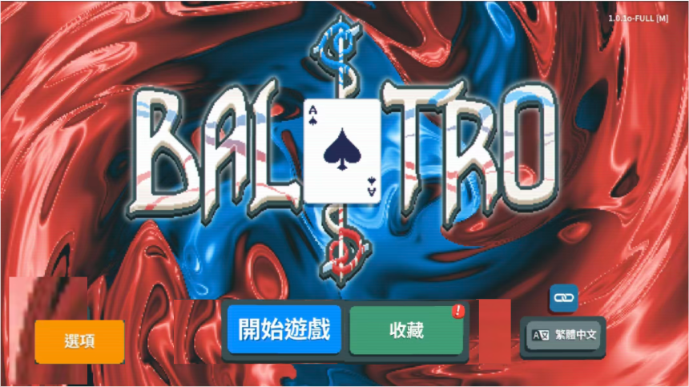 | 主界面显示背景图  显示按钮：  - 选项（设置作用）  - 开始游戏（点击后进入游戏）  - 收藏  - 语言
8.2主界面
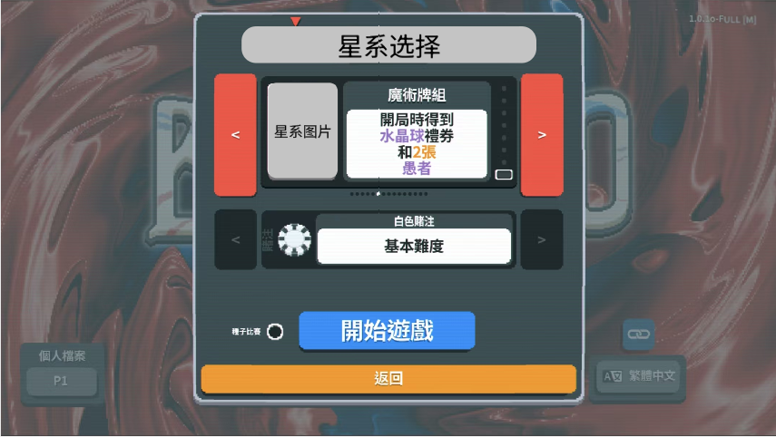 | - 星系显示，左右切换星系  - 显示当前关卡信息，如果此关卡未解锁这展示一下图片  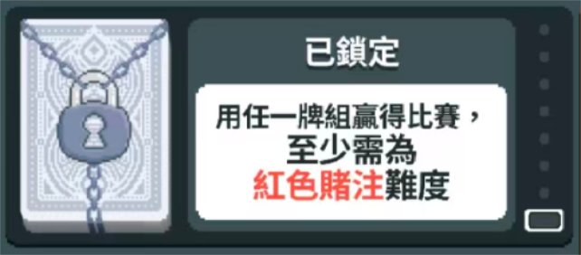  - 难度旋转，一共3中难度  - 开始按钮/返回按钮
8.3关卡选择界面
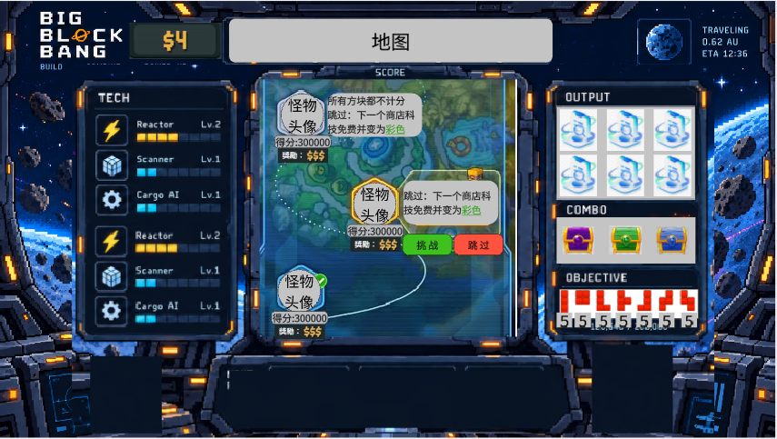 | 左边显示消除类型  右侧显示科技，宝箱，方块库  中间显示关卡显示
8.5战斗界面
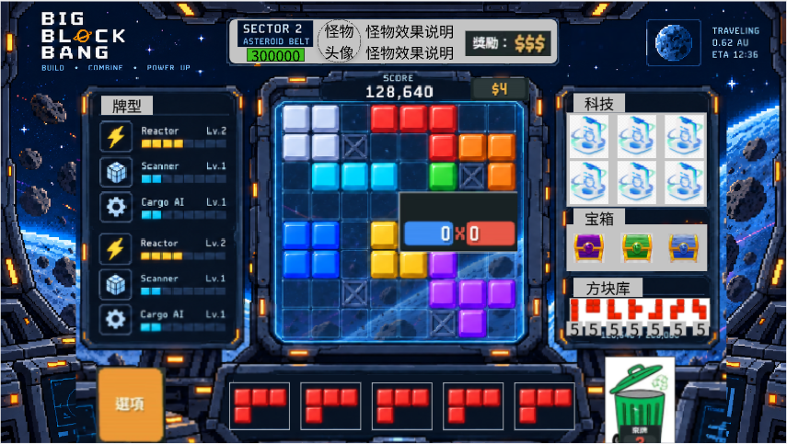 | 下方显示方块：最多5个，右侧显示删除，拖动方块可消除方块  中间显示方块，拖动上去时显示消除类型和基础分以及倍率  顶部显示关卡信息
8.6关卡结算界面
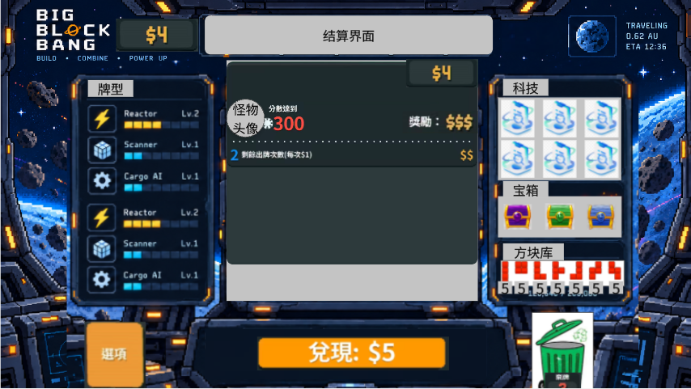 | 如图
8.7商店界面
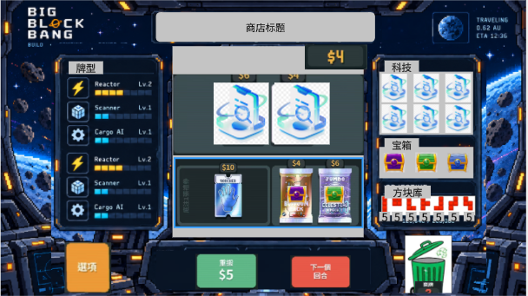

8.7章节结算界面
